

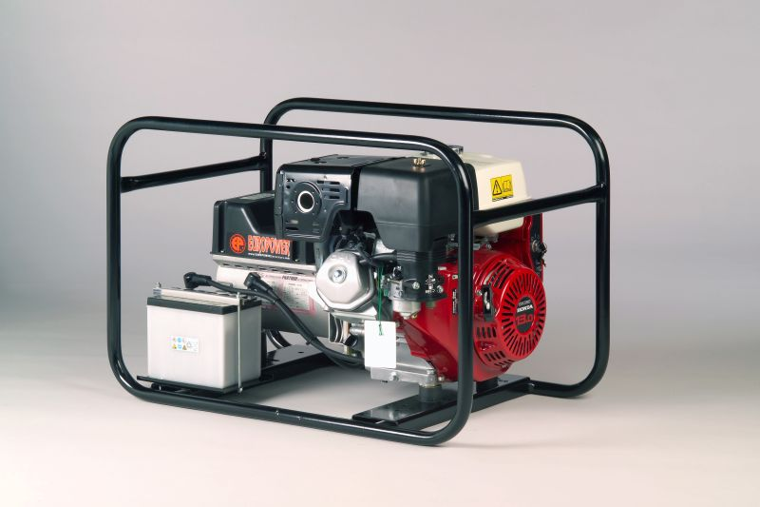 | 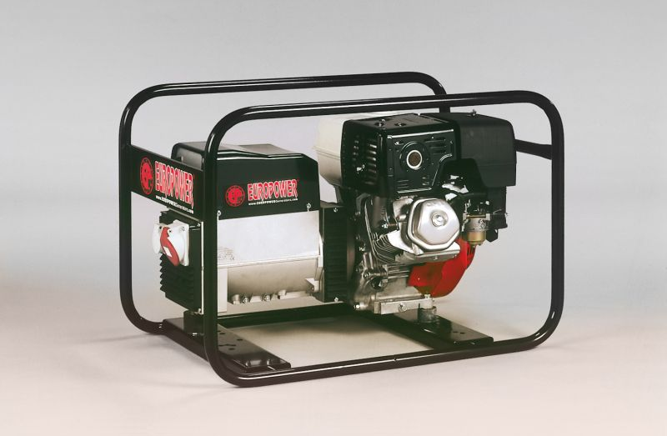

Inhoudstafel:

0. INLEIDING
1. VEILIGHEIDSINSTRUKTIES
2. CE-MARKERING, GELUIDSLABEL EN PICTOGRAMMEN
3. KORTE BESCHRIJVING VAN DE AGGREGATEN
4. BESCHRIJVING VAN HET CONTROLEPANEEL
5. GEBRUIK VAN HET AGGREGAAT
6. INBOUW VAN HET STROOMAGGREGAAT
7. ONDERDELENLIJST
8. ELEKTRISCHE SCHEMA’S
9. INBOUWMATEN
10.ONDERHOUD
11.TRANSPORT EN OPSLAG

VERTALING VAN DE OORSPRONKELIJKE GEBRUIKSAANWIJZING

0. INLEIDING

Wij vragen U deze handleiding aandachtig te lezen alvorens het stroomaggregaat in gebruik te nemen. Door het opvolgen van deze handleiding zal uw aggregaat U een jarenlange probleemloze werking verzekeren.

Lees eerst de bij het aggregaat meegeleverde motor- en alternatorhandleiding. Deze geeft u uitleg over de werking, het onderhoud en de gevaren bij verkeerd gebruik.

Indien u vragen heeft over uw stroomaggregaat kan u terecht bij EUROPOWER Generators via www.europowergenerators.com.

Alle gegevens in deze handleiding zijn gebaseerd op de standaardversies van de types EP2500(E)/EP3300/EP4100(E)/EP5000T/EP6000(E)/EP6500T(E)/EP7000 met Honda GX160/GX200/GX270/GX390 motor. Aggregaten uitgevoerd met opties kunnen licht afwijkende gegevens bevatten. Raadpleeg uw dealer voor extra informatie hieromtrent.

1. VEILIGHEIDSINSTRUCTIES

- Bestudeer deze handleiding vooraleer het aggregaat te gebruiken, te openen of eraan te werken. Dit kan persoonlijk letsel en beschadiging van het materiaal voorkomen. Als deze handleiding niet 100% duidelijk is, raadpleeg dan een erkend verdeler.
- Plaats het aggregaat op een vlakke ondergrond.
Wanneer het aggregaat gekanteld wordt, kan er brandstof gemorst worden.
Plaats het aggregaat, wanneer het in gebruik is, op minstens 1m afstand van gebouwen of andere toestellen.
Houd kinderen en dieren uit de buurt van het aggregaat wanneer het werkt.
- Benzine is licht ontvlambaar en explosief in bepaalde omstandigheden.
Tank alleen in een goed geventileerde ruimte met de motor uit.
Bij het tanken en op plaatsen waar benzine is opgeslagen, niet roken en open vuur en vonken uit de buurt houden.
Veeg gemorste brandstof onmiddellijk op.
Voorkom herhaaldelijk of langdurig contact met de huid of inademen van
dampen.
- Als u beslist om benzine met alcohol te gebruiken (gasohol), zorg er dan voor dat het octaangetal minimaal zo hoog is als voorgeschreven door EUROPOWER. Er zijn twee soorten gasohol: één soort bevat ethanol, en de andere methanol. Gebruik geen gasohol die meer dan 10% ethanol bevat.
Gebruik geen benzine met methanol (methyl of houtalcohol) die geen oplos- en conserveringsmiddelen voor methanol bevat. Gebruik geen benzine met meer dan 5% methanol, zelfs niet als het mengsel oplos- en conserveringsmiddelen voor methanol bevat.
- Schade aan het brandstofsysteem of motorproblemen ten gevolge van gebruik van brandstof die alcohol bevat, worden niet gedekt door de garantie. Omdat nog onvoldoende bewezen is dat het gebruik van benzine met methanol onschadelijk is, kan EUROPOWER het gebruik hiervan niet goedkeuren.
Probeer, alvorens brandstof bij een onbekende leverancier aan te schaffen, erachter te komen of de brandstof alcohol bevat en zo ja, het soort en de hoeveelheid. Als de motor ongewenste symptomen vertoont bij gebruik van benzine met alcohol of benzine waarvan wordt vermoed dat die alcohol bevat, gebruik dan benzine waarvan zeker is dat deze geen alcohol bevat.
- Gebruik benzine voor auto’s met octaangetal 86 of hoger, of research octaangetal 91 of hoger. Loodvrije benzine is aanbevolen om vervuiling van de verbrandingskamer te minimaliseren.
- Het is toegelaten het aggregaat te gebruiken bij regenweer (volgens EN60529-beschermingsklasse IP23). Dit betekent dat het aggregaat water in de vorm van regen kan verdragen tot max. 60° t.o.v. de loodlijn. Gebruik het aggregaat niet in de sneeuw. Gebruik het aggregaat enkel in explosievrije ruimtes.
- Het aggregaat kan bij verkeerd gebruik elektrische schokken veroorzaken. Bedien het aggregaat niet met natte handen.
- Aansluitingen voor een noodstroomvoorziening voor de elektrische installatie van een gebouw moeten door een erkende elektricien aangebracht worden en dienen in overeenstemming te zijn met de geldende wettelijke voorschriften.
Sluit het aggregaat nooit zelf aan op het openbare elektriciteitsnet of op eender welke andere elektrische energiebron! Bij een verkeerde aansluiting bestaat de mogelijkheid dat er stroom wordt afgegeven naar het elektriciteitsnet.
Hierdoor bestaat de kans dat mensen die werkzaamheden aan het net uitvoeren geëlektrocuteerd worden en kan de generator, als er weer spanning op het net gezet wordt, exploderen, in brand vliegen of brand veroorzaken in de elektrische installatie van het gebouw.
- De uitlaat wordt zeer heet tijdens het gebruik van het aggregaat en blijft nog een tijdje warm nadat de motor werd stilgelegd.
Let erop de geluidsdemper niet aan te raken als die nog heet is.
Laat de motor afkoelen vooraleer het aggregaat in een binnenruimte op te slaan.
Let op de waarschuwingen die op het aggregaat zijn aangebracht om brandwonden te voorkomen.
- Houd rekening met de max. toelaatbare te dragen last per persoon indien u het aggregaat verplaatst met de hand.
- Zorg ervoor dat het aggregaat in een goed geventileerde ruimte staat. Bij onvoldoende koeling en/of ventilatie kan ernstige schade optreden. Uitlaatgassen bevatten tevens giftig koolmonoxidegas.
- Gebruik het aggregaat nooit indien er beschermplaten van motor of alternator gedemonteerd zijn.
- Draag geen losse kleren in de buurt van het stroomaggregaat.
- Laat onderhoud uitvoeren door geschoold personeel. Bijvoorbeeld, volgens art. 233 van het Belgische AREI – Algemeen Reglement op de Elektrische Installaties - betekent dit dat onderhoud enkel uitgevoerd mag worden door “gewaarschuwde personen” (code BA4) of “bevoegde personen” (code BA5). Indien de voorschriften uit de plaatselijke wetgeving anders zijn, dan moet de strengste van beide regels worden nageleefd.
- Werk nooit aan het aggregaat terwijl dit draait.
- Sluit nooit verbruikers aan die meer vermogen vragen dan het aggregaat kan leveren. Dit kan ernstige schade aan het aggregaat teweeg brengen.
- Wees uiterst voorzichtig bij het gebruik van een lastoestel op eender welk aggregaat. Lastoestellen kunnen schade toebrengen aan de alternator. Raadpleeg altijd eerst een EUROPOWER specialist zodat het vermogen van het stroomaggregaat in overeenstemming is met het benodigde vermogen van het lastoestel.
- Indien de verbruiker een elektronische toepassing is (computer, radio, TV, kunststofbuizenlastoestel, …), raadpleeg dan altijd eerst een EUROPOWER specialist. Op sommige alternatoren kan het gebeuren dat elektronische toepassingen niet werken of zelfs defect gaan. Alternatoren met een lage harmonische distortie zijn het best geschikt voor toepassing van elektronische verbruikers.

2. CE-MARKERING, GELUIDSLABEL EN PICTOGRAMMEN

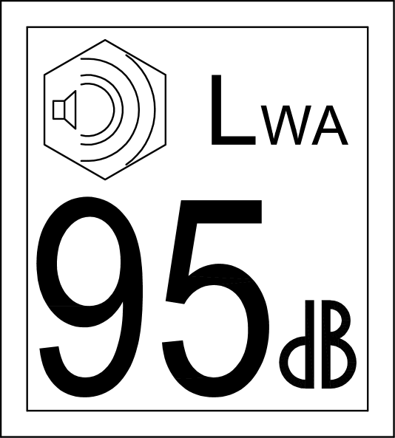
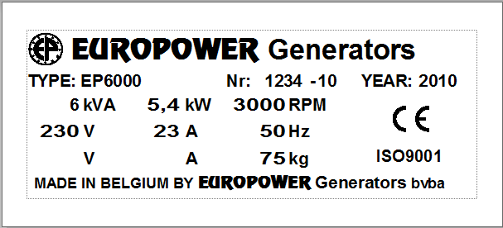

2.1. CE-markering en geluidslabel: dit zijn voorbeelden van een EUROPOWER typesticker en een geluidslabel. Het typeplaatje met CE-markering vindt u terug op elk aggregaat. Het geluidslabel vindt u enkel terug indien het aggregaat beantwoordt aan de Europese Geluidsrichtlijn 2000/14/EC. Voor meer gegevens hieromtrent zie ook de EUROPOWER documentatie of website www.europowergenerators.com.

2.2. Pictogrammen: sommige van deze pictogrammen zijn typisch voor een bepaalde optie of voor een bepaalde uitvoering van het aggregaat. Op het standaard aggregaat zijn daarom niet noodzakelijk al deze pictogrammen aanwezig.
 |  | EP_B
(1) | -  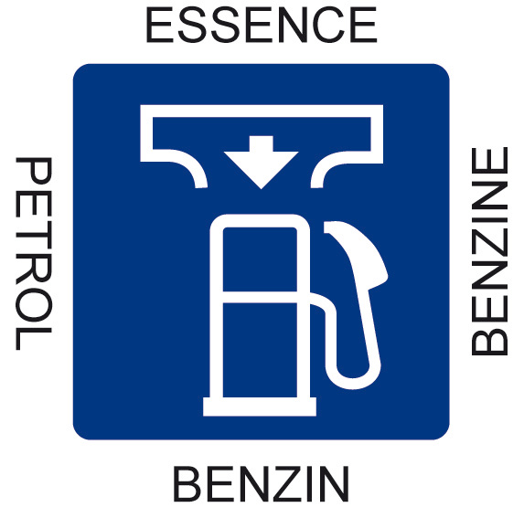 | Hier kan u de tank vullen met benzinebrandstof. Verwijder de brandstofvuldop en controleer het brandstofniveau. Vul zorgvuldig bij om morsen van brandstof te voorkomen. Vul de tank niet tot aan de rand. Eventueel moet u het brandstofniveau iets verlagen, afhankelijk van de gebruiksomstandigheden. Breng na het bijvullen de brandstofvuldop terug aan en zet deze stevig vast. Gemorste benzine veroorzaakt milieuverontreiniging. Veeg gemorste benzine direct weg.
(4) | -   | Op deze plaats kan u de olie vullen door de oliedop of peilstok los te draaien. Vul zorgvuldig bij om morsen van olie te vermijden. Gemorste olie moet direct opgeveegd worden. Voer gemorste motorolie op correcte wijze af, zodat u het milieu geen schade toebrengt. Volg de lokale geldende voorschriften op dit gebied. Giet de olie niet uit op de grond of in een rioolafvoerputje.
(11) | -  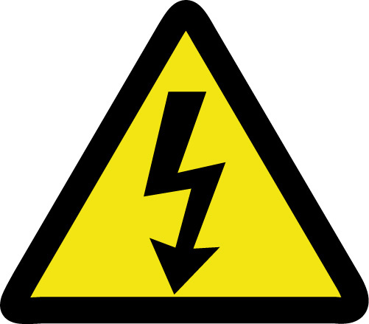 | WAARSCHUWING! – Elektrische schok risico.
(12) | -  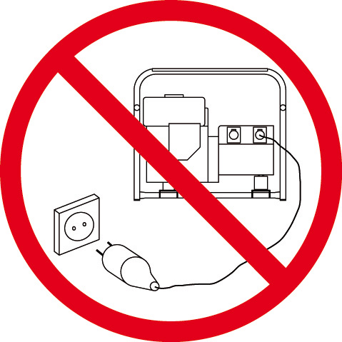 | De generator niet op installaties of het openbare net aansluiten. Bij een verkeerde aansluiting bestaat de mogelijkheid dat er stroom wordt afgegeven naar het elektriciteitsnet.  Hierdoor bestaat de kans dat mensen die werkzaamheden aan het net uitvoeren geëlektrocuteerd worden en kan de generator, als er weer spanning op het net gezet wordt, exploderen, in brand vliegen of brand veroorzaken in de elektrische installatie van het gebouw.
(13) | -   | Op deze plaats kan een aardingspin aangesloten worden. Volg de richtlijnen in deze handleiding voor gebruik van een aardingspin.
(22) | -   | WAARSCHUWING! – Heet oppervlak. Gevaren van brandwonden. Hete motor en heet uitlaatsysteem kunnen een ernstig en zelfs dodelijk letsel veroorzaken. Werk niet aan het aggregaat voordat het is afgekoeld.
(23) | -   | Rook niet en laat geen vlammen of vonken ontstaan in de buurt van het aggregaat, de brandstofleiding, het brandstoffilter, de brandstofpomp of andere mogelijke bronnen van gemorste brandstof of brandstofdampen.
(24) | -   | Brandstof is zeer ontvlambaar en explosief en u kan brandwonden of een ernstig letsel oplopen terwijl u brandstof bijvult. Zet de motor af en laat deze afkoelen voordat u brandstof bijvult.
(25) | -  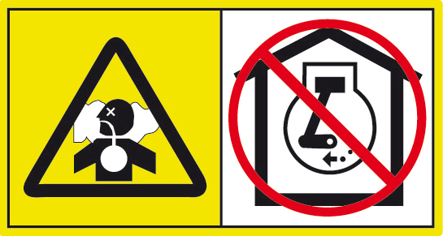 | De uitlaatgassen van de motor bevatten giftige gassen. Dit kan een ernstig en zelfs dodelijk letsel veroorzaken. Laat de motor niet draaien in een afgesloten ruimte. Het uitlaatsysteem moet lekdicht zijn en moet geregeld worden geïnspecteerd.
(27) | -   | Gebruik enkel hijsgereedschap dat beantwoordt aan de plaatselijke voorschriften.  Zorg ervoor dat er tijdens het hijsen geen scherpe hoeken zitten in  hijskabels en kettingen.  Het is ten strengste verboden zich op te houden in de gevarenzone onder een gehesen last. Hijs de machine nooit over personen of woonwijken. Laat een last nooit in de kraan hangen. Het versnellen of vertragen van de hijsbewegingen moet binnen veilige grenzen blijven.  Gebruik voor het hijsen van zware delen een goedgekeurde kraan met voldoende capaciteit, die voldoet aan de plaatselijke veiligheidsvoorschriften.  Hijshaken, ogen, aanslagmaterialen, enz. mogen nooit gebogen zijn en mogen alleen krachten opnemen, in lijn met de belastingsrichting  overeenkomstig het ontwerp. De hijscapaciteit wordt sterk verminderd, wanneer de richting van de krachten onder een hoek staat met de belastingsrichting overeenkomstig het ontwerp.  Voor maximale veiligheid en efficiency van de hijskraan dienen alle  hijskabels zo vertikaal mogelijk te worden aangebracht.  Breng de kraan zodanig aan, dat de last vertikaal wordt gehesen.  Wanneer dat niet mogelijk is, dan dient u ervoor te zorgen, dat de last niet op en neer kan zwaaien. Gebruik dan bijv. twee kranen, die elk onder een hoek niet groter dan 30° met een verticale lijn aangrijpen.
(28) | -   | WAARSCHUWING! – Raadpleeg het instructie- en onderhoudsboek van de motor en de alternator voordat u met het onderhoud aanvangt.  Als u onderhoud verkeerd uitvoert of een storing niet verhelpt kunt u een defect veroorzaken waarbij u een ernstig of dodelijk letsel oploopt.  Volg altijd de aanbevelingen voor inspectie en onderhoud zoals vermeld in het instructie- en onderhoudsboek van de motor en alternator.

3. KORTE BESCHRIJVING VAN DE AGGREGATEN

Type: EP2500(E): 2.2kVA max. 2kVA cont. 9A 1x230V
Frequentie: 50 Hz
Motor: HONDA GX160, 5.5 PK, 1 cilinder, 163 cm³, 3000 tpm, luchtgekoeld
Tankinhoud: 3.1 liter
Afmetingen EP2500: L = 58cm, B = 42cm, H = 44cm
Afmetingen EP2500E: L = 65cm, B = 42cm, H = 48cm
Gewicht: EP2500: 39 kg / EP2500E: 60 kg
Geluidsniveau: LwA 95 (*)

Type: EP3300: 3kVA max. 2.7kVA cont. 12A 1x230V
Frequentie: 50 Hz
Motor: HONDA GX200, 6.5 PK, 1 cilinder, 196 cm³, 3000 tpm, luchtgekoeld
Tankinhoud: 3.1 liter
Afmetingen Mecc-Alte versie: L = 58cm, B = 42cm, H = 44cm
Afmetingen Leroy Somer versie: L = 65cm, B = 42cm, H = 48cm
Gewicht: 42 kg
Geluidsniveau: LwA 95 (*)

Type: EP4100(E): 4kVA max. 3.6kVA cont. 16A 1x230V
Frequentie: 50 Hz
Motor: HONDA GX270, 9 PK, 1 cylinder, 270 cm³, 3000 tpm, luchtgekoeld
Tankinhoud: 5.3 liter
Afmetingen: L = 77cm, B = 51cm, H = 56cm
Gewicht: EP4100: 60 kg / EP4100E: 72 kg
Geluidsniveau: LwA 96 (*)

Type: EP5000T: 5kVA max. 4.5kVA cont. 5A 3x400V / 3.6kVA max. 16A 1x230V
Frequentie: 50 Hz
Motor: HONDA GX270, 9 PK, 1 cilinder, 270 cm³, 3000 tpm, luchtgekoeld
Tankinhoud: 5.3 liter
Afmetingen: L = 83cm, B = 51cm, H = 56cm
Gewicht: 72 kg
Geluidsniveau: LwA 96 (*)

Type: EP6000(E): 6kVA max. 5.4kVA cont. 23A 1x230V
Frequentie: 50 Hz
Motor: HONDA GX390, 13 PK, 1 cilinder, 389 cm³, 3000 tpm, luchtgekoeld
Tankinhoud: 6.1 liter
Afmetingen: L = 83cm, B = 51cm, H = 56cm
Gewicht: EP6000: 75 kg / EP6000E: 88 kg
Geluidsniveau: LwA 97 (*)

Type: EP6500T(E): 7kVA max. 6.5kVA cont. 8A 3x400V / 4kVA max. 18A 1x230V
Frequentie: 50 Hz
Motor: HONDA GX390, 13 PK, 1 cilinder, 389 cm³, 3000 tpm, luchtgekoeld
Tankinhoud: 6.1 liter
Afmetingen: L = 83cm, B = 51cm, H = 56cm
Gewicht: EP6500T: 80 kg / EP6500TE: 90 kg
Geluidsniveau: LwA 97 (*)

Type: EP7000: 7kVA max. 6kVA cont. 26A 1x230V
Frequentie: 50 Hz
Motor: HONDA GX390, 13 PK, 1 cilinder, 389 cm³, 3000 tpm, luchtgekoeld
Tankinhoud: 6.1 liter
Afmetingen: L = 83cm, B = 51cm, H = 56cm
Gewicht: 80 kg
Geluidsniveau: LwA 99. Dit aggregaat is niet conform met de Europese Geluidsrichtlijn 2000/14/EG: zie de “Montagehandleiding” bij de “Inbouwverklaring volgens 2006/42/EG”.

(*) (zie ook op de EG-conformiteitsverklaring IIA voor het “gemeten geluidsvermogenniveau” en het “gegarandeerd geluidsvermogenniveau”)

De hoofdcomponenten van het stroomaggregaat zijn: de luchtgekoelde HONDA GX160/GX200/GX270 of GX390 benzinemotor (3000tpm), de alternator en het frame.
Voor motor- en alternatorspecificaties verwijzen we naar de bij elk aggregaat meegeleverde motor- en alternatorhandleiding.
Specificaties van het controlepaneel vindt u terug in hoofdstuk 4.

4. BESCHRIJVING VAN HET CONTROLEPANEEL

Het alternatorpaneel bestaat uit:
- thermische beveiliging (enkel op 1~ 230V stopcontact)
- 2 stopcontacten (1~ 230V types = 2x schuko, 3~ 400V types = 1x schuko + 1x CEE 400V 16A 5polig)

Het motorpaneel bestaat uit:
- Handgestarte versies:
  - aan-uit (0-1) knop
- Elektrisch gestarte versies:
  - startsleutel
  - zekering startcircuit

5. GEBRUIK VAN HET AGGREGAAT

Bedieningselementen: 2 stopcontacten met thermische beveiliging (enkel op 1~ 230V stopcontact), chokehendel, brandstofkraan en aan/uit (0-1) schakelaar (handgestarte versies) of startcontact (elektrisch gestarte versies EP2500E/EP4100E/EP6000E/EP6500TE).

5.1. Motor starten:

- controleer het oliepeil.
- controleer het brandstofniveau.
- open de benzinekraan door de zwarte hendel naar RECHTS te duwen.
- zet de choke aan door de grijze hendel naar LINKS te duwen indien de motor koud is.
- Handgestarte versies:
- Zet de aan/uit (0-1) schakelaar op de motor in de stand aan (1).
- Start de motor met de repeteerstarter en zet daarna de choke terug uit door de grijze hendel naar RECHTS te duwen.
- Elektrisch gestarte versies:
- Start de motor met de startsleutel en zet daarna de choke terug uit door de grijze hendel naar RECHTS te duwen.
- laat het aggregaat een paar minuten warmdraaien alvorens te
belasten.
- stroomverbruikers aansluiten.

5.2. Belasten van het aggregaat:

- Op het typeplaatje van het aggregaat vindt u de vermogens-
gegevens / toelaatbare belastingsstroom van het aggregaat.
- Bij overbelasting zal na korte tijd de thermische beveiliging (enkel op 1~ 230V stopcontact), gemonteerd in de alternator, uitspringen. Controleer en verlaag zonodig de belasting en schakel daarna de beveiliging terug in.
- De standaard aggregaten hebben geen beveiliging tegen kortsluiting. Als optie is een thermo-magnetische beveiliging verkrijgbaar. Raadpleeg hiervoor uw dealer.
- Het driefasige stopcontact van de standaard aggregaten EP5000T, EP6500T en EP6500TE heeft geen beveiliging tegen overbelasting of kortsluiting. Als optie is een thermo-magnetische beveiliging verkrijgbaar. Raadpleeg hiervoor uw dealer.

5.3. Stilleggen van het aggregaat:

- Laat het aggregaat nog een paar minuten onbelast draaien
voor het stil te leggen. Zo kan het aggregaat "nakoelen".
- Handgestarte versies:
- Zet de aan/uit (0-1) schakelaar op de motor in de stand uit (0).
- Elektrisch gestarte versies:
- Stop de motor met de startsleutel (positie OFF (0)).
- Sluit de benzinekraan door de zwarte hendel naar LINKS te duwen.

5.4. Beveiligingen:

- motor: olieniveaubeveiliging.
- alternator: thermische beveiliging (enkel op 1~ 230V stopcontact).

5.5. Onderhoud (zie ook hoofdstuk 10):

Alle onderhoudspunten (luchtfilter, olieaflaat, olievuldop, brandstoffilter, kleppendeksel, bougie) zijn vlot bereikbaar. Voor uitvoering van normale onderhoudsactiviteiten, raadpleeg de motorhandleiding. Bij motor- of alternatordefect, raadpleeg uw dealer.

5.6. Veiligheid voor de gebruikers:

De standaarduitvoering van de stroomaggregaten EP2500(E)/EP3300/EP4100(E)/ EP5000T/EP6000(E)/EP6500T(E)/EP7000 worden geleverd volgens de aansluiting van het IU netstelsel. Dit betekent dat er maximum 1 toestel van klasse 1 (toestel met aarding) mag aangesloten worden op het aggregaat. Voor toestellen van klasse 2 (dubbel geïsoleerde toestellen, te herkennen aan het teken “dubbele vierkant” op het toestel) geldt er geen beperking voor het aantal toestellen dat tegelijkertijd mag aangesloten worden.
Raadpleeg uw dealer i.v.m. specifieke voorschriften hieromtrent voor uw toepassing.
Respecteer wettelijk te gebruiken minimale doorsnede (mm²) en maximale lengte van verlengkabels (i.v.m. uitschakeling van de thermo-magnetische beveiliging bij kortsluiting).
Optioneel zijn thermo-magnetische beveiliging, isolatiebewaking of verliesstroomschakelaar verkrijgbaar.

Tabel: Aanbeveling van minimum te gebruiken kabelsectie (in mm²) en maximum kabellengtes (in m) in functie van de stroom (in A):

 | Kabellengte | Kabellengte | Kabellengte
Stroom in A | 0 tot 50 meter | > 50 tot 100 meter | > 100 tot 150 meter
6 | 1.5mm² | 1.5mm² | 2.5mm²
8 | 1.5mm² | 2.5mm² | 4mm²
10 | 2.5mm² | 4mm² | 6mm²
12 | 2.5mm² | 6mm² | 10mm²
16 | 2.5mm² | 10mm² | 10mm²
18 | 4mm² | 10mm² | 10mm²
24 | 4mm² | 10mm² | 16mm²
26 | 6mm² | 16mm² | 16mm²
36 | 6mm² | 25mm² | 25mm²
50 | 10mm² | 25mm² | 35mm²

6. INBOUW VAN HET STROOMAGGREGAAT

Raadpleeg uw EUROPOWER verdeler of EUROPOWER Generators.

EP7000:
Zie de “Montagehandleiding” bij de “Inbouwverklaring volgens 2006/42/EG” voor aggregaten zonder CE-conformiteitsverklaring IIA.

7. ONDERDELENLIJST

Deze onderdelenlijst is van toepassing op de standaardversie van EP2500(E)/ EP3300/EP4100(E)/EP5000T/EP6000(E)/EP6500T(E)/EP7000.
Voor aggregaten met opties (vb. isolatiebewaking, afstandsbediening, automatisch start/stop systeem,…) kunnen afwijkingen optreden! Raadpleeg uw dealer voor onderdelen hiervan.

Art. nr. Omschrijving

7.1. AGGREGAAT

120000025 A-puffer 30/25 M8×15 – M8×35 (alternator EP2500 H/LS, motor EP2500 H/MA, EP2500 H/S, EP3300 H/MA)
120000030 A-puffer 30/40 M8 (alternator EP2500 H/MA, EP2500 H/S, EP6000 H/MS)
120000031 A-puffer 30/30 M8 (alternator EP3300 H/MA)
120000050 A-puffer 50/40 M10 (motor EP2500 H/LS, alternator EP4100 H/MA, EP4100 H/S, EP5000T H/MA, EP5000T H/S, EP6000 H/MA, EP6000 H/S, EP6500T H/MA, EP6500T H/S, EP7000 H/S)
120001043 B-puffer 40/30 M8 (motor+alternator EP3300 H/LS, motor EP4100 H/LS, EP4100 H/MA, EP4100 H/S, EP5000T H/MA, EP5000T H/S, EP6000 H/LS, EP6000 H/MA, EP6000 H/S, EP6000 H/MS, EP6500T H/MA, EP6500T H/S, EP7000 H/S, EP7000 H/LS)
120001056 B-puffer 50/60 M10 (alternator EP4100 H/LS, EP6000 H/LS, EP7000 H/LS)
170000000 batterij 12V 24 Ah (elektrisch gestarte versies,
uitgezonderd EP2500E H/LS)
170000001 batterij 12V 18 Ah (enkel EP2500E H/LS)
201000003 LSA36L15 3.5 kVA Leroy-Somer alternator (EP2500E H/LS - EP3300 H/LS)
201000004 LSA36L25 4.2 kVA Leroy-Somer alternator (EP4100 H/LS)
201000006 LSA36L5 5.5 kVA Leroy-Somer alternator (EP6000 H/LS)
201000007 LSA36L7 6.5 kVA Leroy-Somer alternator (EP7000 H/LS)
202000002 S15W-85/A 2.4 kVA Mecc-Alte alternator (EP2500 H/MA)
202000003 S16W-90C 3.5 kVA Mecc-Alte alternator (EP3300 H/MA)
202000004 S16W-105/C 4.1 kVA Mecc-Alte alternator (EP4100 H/MA)
202000005 S16W-150/C 5.7 kVA Mecc-Alte alternator (EP6000 H/MA)
202000106 T16F-160/A 7.5 kVA Mecc-Alte alternator (EP5000T H/MA, EP6500T H/MA)
217000002 R80LBL 2.2 kVA Sincro alternator(EP2500 H/S)
217000004 ER2CAT 4.2 kVA Sincro alternator (EP4100 H/S)
216000006 NAC5500 5.5 kVA Markon-Sawafuji alternator (EP6000 H/MS)
217000006 EK2MCT 6 kVA Sincro alternator (EP6000 H/S)
217000008 EK 8kVA Sincro alternator (EP7000 H/S)
217000107 ET2MCF 7 kVA Sincro alternator (EP5000T H/S, EP6500T H/S)
300000060 GX160UT1 VSD9 5.5PK 3000tpm (EP2500)
300000061 GX160UT1 VXE9 ELEK.START (EP2500E)
300000070 GX200UT-VSD9 6.5PK 3000tpm (EP3300)
300000090 GX270UT VX-B7-OH 9PK 3000tpm (EP4100, EP5000T)
300000091 GX270UT VXE7 9HP ELEK.START (EP4100E)
300000130 GX390UT1 VXB9-OH 13PK 3000tpm (EP6000, EP6500T, EP7000)
300000131 GX390UT1 VXE9 13PK 3000tpm (EP6000E, EP6500TE)
300004130 GX390T VSP-OH 13PK 3000tpm (EP7000)
910000005 frame type 3S (EP2500 H/S)
910000007 frame type 3C (EP2500E H/LS - EP3300 H/LS)
910000009 frame type 3A (EP3300 H/MA)
910000017 draadstang M6 195mm, accubevestiging (enkel elektrisch gestarte versies)
910000018 U-profiel Alu 210mm, accubevestiging (enkel elektrisch gestarte versies)
910000100 frame type 4 (EP4100 H/MA, EP4100 H/S)
910000102 frame type 4AC (EP4100 H/LS)
910000105 frame type 5 (EP5000T H/MA, EP5000T H/S, EP6000 H/MA, EP6000 H/S, EP6000 H/MS, EP6500T H/MA, EP6500T H/S, EP7000 H/S)
910000106 frame type 5AC (EP6000 H/LS, EP7000 H/LS)

7.2. ONDERHOUDSONDERDELEN

398000160 luchtfilterelement GX160 / GX200
398000390 luchtfilterelement GX270 / GX390
390700056 borstels + borstelhouder ET/T16F (EP5000T, EP6500T H/MA+H/S)
A004 bougie GX160 / GX200 / GX270 / GX390
A022 dichting kleppendeksel GX270 / GX390
A034 brandstoffilter in tank
A00000130 dichting kleppendeksel GX160 / GX200

8. ELEKTRISCHE SCHEMA’S

Zie de elektrisch schema’s in de motor- en alternatorhandleiding.

9. INBOUWMATEN

Op te vragen via uw EUROPOWER verdeler.

10. ONDERHOUD

10.1. Alternator:

EP2500(E) - EP3300 - EP4100(E) - EP6000(E) - EP7000: u hoeft aan de alternator geen periodiek onderhoud uit te voeren. Een zichtcontrole van de verschillende alternatoronderdelen bij elk groot onderhoud van het aggregaat volstaat.
Controleer hierbij ook goed de staat van het lager van de rotor.

EP5000T – EP6500T(E): u hoeft aan de alternator geen periodiek onderhoud uit te voeren. Een zichtcontrole van de verschillende alternatoronderdelen bij elk groot onderhoud van het aggregaat volstaat.
Controleer hierbij ook goed de staat van het lager van de rotor en de staat van de koolborstels! De verwachte levensduur van de koolborstels is 2500 à 3000 uur.

10.2. Motor:

zie motorhandleiding voor onderhoudsintervallen.
Opmerking: de motor is fabrieksmatig gevuld met olie 15W40 (voor temperaturen tot -10°C). De minimum specificatie van de olie moet API SJ/CF-4 zijn.
Bij lagere omgevingstemperatuur moet olie 10W40 (tot -20°C) of 5W40
(tot -30°C) gebruikt worden. Ook hier moet de minimum specificatie van de olie
API SJ/CF-4 zijn.

11. TRANSPORT EN OPSLAG

Om het morsen van brandstof tijdens vervoer of tijdelijke opslag te voorkomen, moet het aggregaat rechtop staan in de normale werkstand, met de motorschakelaar in de stand “OFF”.

Bij het transporteren van aggregaten:
- Draai de brandstofkraan dicht
- Doe de tank niet te vol (er mag zich geen brandstof in de vulpijp bevinden).
- Gebruik het aggregaat niet terwijl het in een voertuig staat.
- Haal het aggregaat uit het voertuig en gebruik het in een goed geventileerde ruimte.
- Wanneer het aggregaat in een voertuig geplaatst wordt, voorkom dan dat het aan direct zonlicht wordt blootgesteld. Als het aggregaat voor langere tijd in een afgesloten voertuig wordt achtergelaten, kan benzine door de hoge temperatuur in het voertuig verdampen, hetgeen een mogelijke explosie tot gevolg kan hebben.
- Voorkom langdurig rijden op een slechte weg met het aggregaat aan boord. Als het toch nodig is om het aggregaat te transporteren op een slechte weg, tap dan de brandstof van tevoren af.

Vooraleer het aggregaat voor lange tijd ( > 2 maanden) op te slaan:
- Zorg ervoor dat de opslagruimte vrij is van vocht en stof.
- Bij benzineaggregaten: tap de brandstof af.
- Laat de benzine uit de tank in een voor benzine geschikte bak lopen.
- Zet de benzinekraan in de stand “ON”, schroef de aftapplug van de carburator los en laat de benzine van de carburator in een geschikte bak lopen.
- Zet de benzinekraan in de “OFF”- positie en schroef de aftapplug van de carburator weer stevig vast.

WAARSCHUWING
Benzine is licht ontvlambaar en onder bepaalde omstandigheden explosief.
Rook niet en voorkom vlammen of vonken in de omgeving ervan.
- Verwijder de bougie en giet een eetlepel zuivere motorolie in de cilinder. Laat de motor een aantal omwentelingen ronddraaien om de olie te verdelen en zet de bougie daarna terug.
- Trek langzaam aan de handgreep van het startkoord tot er weerstand voelbaar is. In deze positie zijn zowel de in- als de uitlaatklep dicht. De motor in deze positie opslaan helpt deze te beschermen tegen interne corrosie.
- Plaats de bougiedop weer stevig op de bougie.
- Ververs de motorolie.
- Elektrisch gestarte versies: Koppel de accu af en hang deze aan een druppellader. Op deze manier verhoogt u de levensduur van de accu.

